附件1
襄阳市2026年美术特长生招生考试大纲
- 考试科目和考核目的
美术特长生考试包括素描、速写两门基础科目的考试。
素描：考查考生对描绘对象的整体造型、比例、透视、结构、体积、空间、明暗、层次、质感等方面的观察、认识、理解和表现能力。
速写：考查考生在较短的时间内对人物的比例、透视、结构的观察、认识、理解和把握能力，对人物动态、人物与道具组合的表现能力以及速写技法的运用能力。

二、考试内容和形式
1、素描
（1）考试内容范围
石膏几何体模型组合。
（2）考试形式
模拟写生（根据提供的图片资料表现规定内容）。
（3）考试用具和材料要求
①素描纸；（考场提供）
②限用铅笔或炭笔；（考生自备）
③画板或画夹及相关绘画用具；（考生自备）
④不得在卷面上喷洒任何固定液体。
（4）考试时间
考试时间为150分钟。
（5）成绩评定与权重
满分为100分，其中：
构图约占15%
比例、透视与结构约占35%
素描造型能力约占25%
素描表现技法约占25%
2、速写
（1）考试内容范围
线描、线性速写。
（2）考试形式
临摹（根据提供的图片资料表现规定内容）。
（3）考试用具和材料要求
①素描纸；（考场提供）
②限用铅笔或炭笔；（考生自备）
③画板或画夹及相关绘画用具；（考生自备）
④必须在画纸的同一页面内完成作画；
⑤不得在卷面上喷洒任何固定液体。
（4）考试时间
考试时间为30分钟。
（5）成绩评定与权重
满分为100分，其中：
构图约占15%
比例、透视与结构约占35%
人物整体动态效果约占25%
速写表现技法约占25%

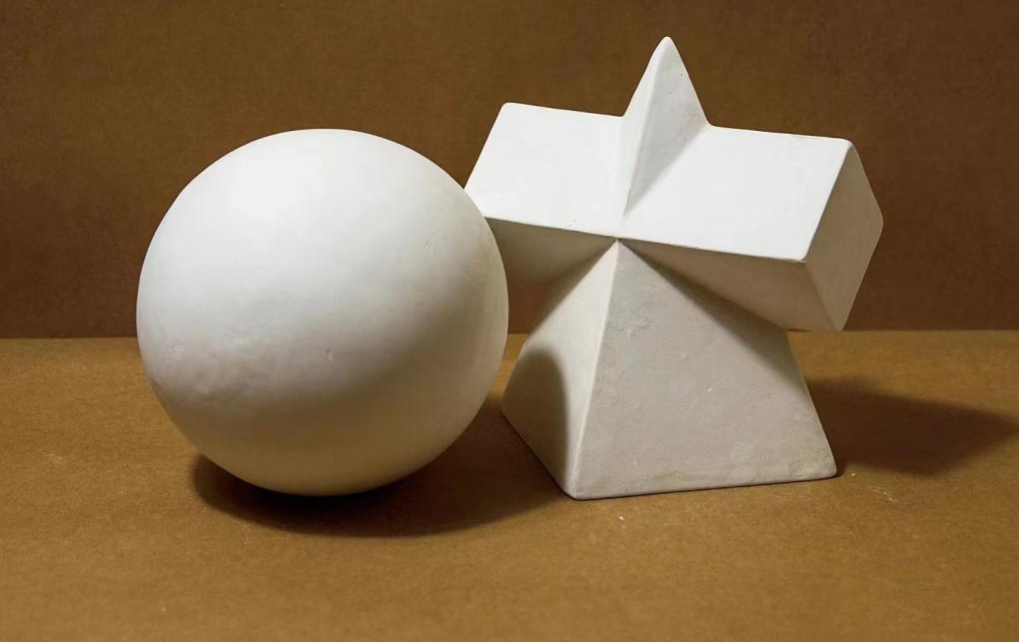
附录：部分样卷示例
美术
素描样卷：

速写样卷：
